TRƯỜNG THPT – TỔ TOÁN  Ngày soạn: ……/……/……… | Họ và tên giáo viên: ………………………………  Lớp dạy: …………… Ngày dạy: ……/……/………
KẾ HOẠCH BÀI DẠY MÔN TOÁN LỚP 11

Chương IV. Quan hệ song song trong không gian
Thời gian thực hiện: (Số tiết 3: T26, T27, T28)
I. MỤC TIÊU
1. Về kiến thức
- Nhận biết được các quan hệ liên thuộc cơ bản giữa điểm, đường thẳng, mặt phẳng trong không gian; mô tả được ba cách xác định mặt phẳng.
- Xác định được giao tuyến của hai mặt phẳng, giao điểm của đường thẳng và mặt phẳng; nhận biết được hình chóp, hình tứ diện.
- Vận dụng các tính chất về đường thẳng, mặt phẳng để mô tả, giải thích một số hình ảnh, hiện tượng trong thực tiễn.
2. Về năng lực
a) Năng lực chung
- Tự chủ và tự học: tự quan sát, tìm hình ảnh mặt phẳng, đường thẳng trong lớp học, ở nhà.
- Giao tiếp và hợp tác: thảo luận nhóm tìm giao tuyến, giao điểm trên mô hình hình chóp, tứ diện.
- Giải quyết vấn đề và sáng tạo: giải thích thiết kế ba chân, hít cửa nam châm, bàn cắt giấy bằng tính chất thừa nhận.
b) Năng lực đặc thù môn Toán
- Tư duy và lập luận toán học: lập luận tìm hai điểm chung để xác định giao tuyến; tìm đường thẳng phụ để xác định giao điểm.
- Mô hình hóa toán học: dùng điểm, đường thẳng, mặt phẳng mô tả đồ vật thực tế (giá ba chân, cửa, bể cá).
- Giao tiếp toán học: đọc, viết đúng các kí hiệu $A∈(P)$, $d⊂(P)$, $d=(P)∩(Q)$, mp$\left(A,d\right)$.
- Sử dụng công cụ, phương tiện học toán: vẽ hình biểu diễn đúng quy ước (nét khuất), dùng mô hình que tre, GeoGebra 3D.
c) Năng lực số (Thông tư 02/2025/TT-BGDĐT, mức NC1 – THPT) và năng lực AI (Khung giáo dục AI – Quyết định 2422/QĐ-BGDĐT: NLa, NLb, NLc, NLd)
- 3.1.NC1a – Phát triển nội dung số: dựng hình chóp, giao tuyến bằng GeoGebra 3D để kiểm chứng (HĐ2.4, HĐ4).
- NLa, NLc – Năng lực AI: nhận biết giới hạn của AI; kiểm chứng, đối chiếu kết quả AI: phát hiện lỗi trong lời giải AI (lấy "giao điểm" của hai đường thẳng không đồng phẳng) và sửa lại (HĐ3).
- NLb – Năng lực AI: đạo đức AI, trung thực học thuật: ghi Nhật ký sử dụng AI khi tham khảo (HĐ3, HĐ4).
- 5.2.NC1b; 2.5.NC1a – Củng cố, luyện tập bài học trên môi trường số; an toàn, trung thực khi làm bài trực tuyến: Sử dụng hệ thống luyện tập trực tuyến do giáo viên/tổ chuyên môn tổ chức để củng cố nội dung bài học, nhận phản hồi và tự đánh giá kết quả; thực hiện đúng quy tắc an toàn, bảo mật và trung thực trong môi trường số. (Củng cố – bài luyện tập trên hệ thống Taode_thi_online.)
3. Về phẩm chất
- Chăm chỉ: vẽ hình cẩn thận, đúng quy ước.
- Trách nhiệm: có ý thức an toàn khi sử dụng đồ dùng (giá ba chân, bàn cắt giấy, cửa ra vào).
II. THIẾT BỊ DẠY HỌC VÀ HỌC LIỆU
1. Thiết bị, học liệu truyền thống
- Giáo viên: SGK Toán 11 tập một (tr.70 – 77), kế hoạch bài dạy; máy tính, màn trình chiếu; mô hình hình chóp, tứ diện (que tre, ống hút), tấm bìa phẳng; GeoGebra 3D; Phiếu học tập số 1, 2, 3; mã QR bài củng cố.
- Học sinh: SGK, vở ghi, thước, bút chì; mỗi nhóm 6 que tre/ống hút và đất nặn để làm tứ diện, hình chóp; đọc trước Bài 10; điện thoại (GeoGebra 3D, bài củng cố).
2. Công cụ số và AI hỗ trợ dạy học
Công cụ | Dùng ở hoạt động | Dùng để làm gì | Vai trò của GV
GeoGebra 3D (máy GV; điện thoại HS) | HĐ2.2 – 2.4, HĐ4 | Dựng hình chóp, tứ diện, giao tuyến, giao điểm; xoay hình | Yêu cầu HS vẽ tay trước, kiểm chứng sau
Chatbot AI – GV dùng khi chuẩn bị; HS theo nhóm | HĐ3 (Nhiệm vụ 2) | Đối chiếu lời giải "của AI" có lỗi | Thẩm định; yêu cầu ghi Nhật ký sử dụng AI
Google Classroom/Padlet; video học liệu (Phụ lục) | HĐ4 | Nộp sản phẩm nhóm | Nhận xét theo tiêu chí
Bài trắc nghiệm củng cố online (trên trang Taode_thi_online của GV; HS không cần tài khoản): https://trangtu66.github.io/Taode_thi_online/cc_bai10_t11.html – GV chiếu mã QR, theo dõi kết quả, xếp hạng trên trang quản lý (Khối 11).
Câu lệnh mẫu cho HS khi dùng chatbot AI: "Em đang học Bài Đường thẳng và mặt phẳng trong không gian (Toán 11). Hãy chỉ ra bước sai trong lời giải sau (nếu có), không giải lại toàn bộ: …" (HĐ3).
III. TIẾN TRÌNH DẠY HỌC
Phân bố thời gian
Tiết (PPCT) | Hoạt động, nội dung | Thời gian (phút)
Tiết 1 (T26) | HĐ1. Mở đầu: hình ảnh của hình học không gian trong thực tế | 7
 | HĐ2.1. Khái niệm mở đầu (HĐ1, quy tắc hình biểu diễn) | 12
 | HĐ2.2. Các tính chất thừa nhận (HĐ2 – HĐ5, Ví dụ 1, 2, Luyện tập 1, 2, Vận dụng 1) | 26
Tiết 2 (T27) | HĐ2.2 (tiếp). Ví dụ 3, Luyện tập 3 | 10
 | HĐ2.3. Cách xác định một mặt phẳng (HĐ6, Ví dụ 4, Luyện tập 4, Vận dụng 2) | 15
 | HĐ2.4. Hình chóp và hình tứ diện (HĐ7, HĐ8, Ví dụ 5, 6, Luyện tập 5, 6) | 20
Tiết 3 (T28) | HĐ3. Luyện tập – Nhiệm vụ 1 (Phiếu phân hoá: Bài tập 4.1 – 4.6) | 22
 | HĐ3. Luyện tập – Nhiệm vụ 2 (Trạm kiểm chứng AI) | 6
 | HĐ4. Vận dụng (Bài 4.7, 4.8); giao nhiệm vụ nhóm | 10
 | Củng cố: sơ đồ tư duy, trắc nghiệm online, chuẩn bị bài sau | 7
Tổng | 3 tiết | 135
TIẾT 1 (T26)
1. Hoạt động 1: Mở đầu (7 phút)
a) Mục tiêu: HS nhận ra các vật thể thực tế là hình không gian; có nhu cầu nghiên cứu hình học không gian.
b) Nội dung:
Video mở đầu (0 phút 52 giây; ảnh thật, lồng tiếng và phụ đề tiếng Việt): https://trangtu66.github.io/Taode_thi_online/mon/toan/video/lop11/VIDEO_MoDau_TOAN11_Bai10_DuongThangMatPhang.mp4. GV chiếu đầu tiết (bản Full HD trên máy: KHBD_TOAN10\video_mo_dau\t11_bai10); HS quét mã QR để xem lại. Video chỉ nêu tình huống, câu hỏi – không nói đáp án.
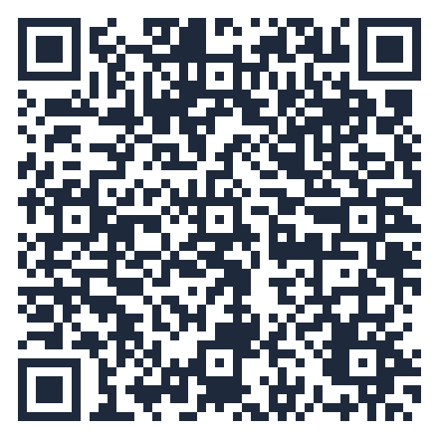
Giới thiệu chương (SGK tr.70). Ở các lớp dưới, ta đã học về Hình học phẳng… Tuy nhiên, các vật thể thường gặp trong thực tế đời sống như hộp phấn, cục tẩy, chặn giấy là các hình trong không gian. Hình học không gian đóng vai trò quan trọng trong xây dựng và đồ hoạ như vẽ kĩ thuật, in 3D, thiết kế với sự hỗ trợ của máy tính CAD (Computer Aided Design).
Câu hỏi: Hộp phấn, viên rubik có những yếu tố nào giống hình phẳng (đỉnh, cạnh, mặt)? Mặt bàn có "dày" không, có "giới hạn" không?
c) Sản phẩm: HS kể tên các vật thể không gian và các yếu tố điểm, đường, mặt.
d) Tổ chức thực hiện:
- Giao nhiệm vụ: GV chiếu video mở đầu (0 phút 52 giây). Sau video, GV chiếu hình ảnh CAD, in 3D; đưa hộp phấn, rubik.
- Thực hiện nhiệm vụ: HS quan sát, trả lời cặp đôi.
- Báo cáo, thảo luận: 2 HS trả lời.
- Kết luận, nhận định: GV dẫn dắt vào Bài 10.
2. Hoạt động 2: Hình thành kiến thức mới (83 phút)
2.1. Khái niệm mở đầu (12 phút)
a) Mục tiêu: HS nhận biết mặt phẳng, điểm thuộc/không thuộc mặt phẳng; biết quy tắc vẽ hình biểu diễn.
b) Nội dung:
SGK tr.71. Mặt bảng, màn hình máy tính hay mặt nước lúc tĩnh lặng là một số hình ảnh về một phần của mặt phẳng. Mặt phẳng không có bề dày và không có giới hạn.
Chú ý. Để biểu diễn mặt phẳng ta thường dùng một hình bình hành và viết tên của mặt phẳng vào một góc của hình (hoặc dùng một góc và viết tên ở bên trong góc đó). Để kí hiệu mặt phẳng ta dùng chữ cái in hoa hoặc chữ cái Hy Lạp đặt trong dấu ngoặc ( ), ví dụ $\left(P\right)$, $\left(α\right)$.
? (SGK tr.71). Hãy tìm một số hình ảnh của mặt phẳng trong thực tế.
HĐ1. Chấm phạt đền trên sân bóng đá cho ta hình ảnh về một điểm thuộc một mặt phẳng. Hãy tìm thêm các ví dụ khác cũng gợi cho ta hình ảnh đó.
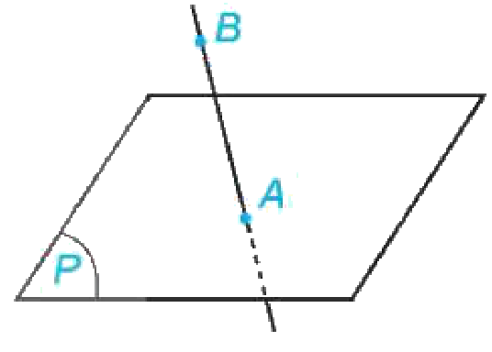
- Điểm $A$ thuộc mặt phẳng $\left(P\right)$, kí hiệu $A∈(P)$.
- Điểm $B$ không thuộc mặt phẳng $\left(P\right)$, kí hiệu $B∉(P)$.
Nếu $A∈(P)$ ta còn nói $A$ nằm trên $\left(P\right)$, hoặc $\left(P\right)$ chứa $A$, hoặc $\left(P\right)$ đi qua $A$.
Chú ý (quy tắc vẽ hình biểu diễn). Hình biểu diễn của đường thẳng là đường thẳng, của đoạn thẳng là đoạn thẳng; của hai đường thẳng song song là hai đường thẳng song song, của hai đường thẳng cắt nhau là hai đường thẳng cắt nhau; giữ nguyên quan hệ liên thuộc giữa điểm và đường thẳng; dùng nét vẽ liền cho đường nhìn thấy và nét đứt đoạn cho đường bị che khuất (H.4.3).
c) Sản phẩm: Ví dụ: mặt bàn, sàn nhà, trang giấy; vết mực trên trang giấy, đinh trên mặt tường… HS vẽ được hình chóp tam giác, hình lập phương đúng nét khuất.
d) Tổ chức thực hiện:
- Giao nhiệm vụ: GV chiếu hình ảnh; nêu HĐ1, câu hỏi "?".
- Thực hiện nhiệm vụ: HS tìm ví dụ; vẽ hình biểu diễn hình lập phương vào vở.
- Báo cáo, thảo luận: HS trình bày, nhận xét nét khuất.
- Kết luận, nhận định: GV chốt kí hiệu, quy tắc vẽ.
2.2. Các tính chất thừa nhận (26 phút + 10 phút ở Tiết 2)
a) Mục tiêu: HS hiểu các tính chất thừa nhận; vận dụng xác định điểm, đường thẳng thuộc mặt phẳng, tìm giao tuyến.
b) Nội dung:
HĐ2 (SGK tr.72). Chiếc xà ngang đặt tựa lên hai điểm $A$, $B$ của trụ nhảy thể hiện hình ảnh của một đường thẳng đi qua hai điểm đó. Có thể tìm được một đường thẳng khác cũng đi qua hai điểm $A$, $B$ hay không?
Có một và chỉ một đường thẳng đi qua hai điểm phân biệt.
? Có bao nhiêu đường thẳng đi qua hai điểm trong số ba điểm không thẳng hàng?
HĐ3. Trong Hình 4.4 là một khối rubik có bốn đỉnh và bốn mặt, mỗi mặt là một tam giác. a) Đặt khối rubik sao cho ba đỉnh của mặt màu đỏ đều nằm trên mặt bàn. Khi đó, mặt màu đỏ của khối rubik có nằm trên mặt bàn hay không? b) Có thể đặt khối rubik sao cho bốn đỉnh của nó đều nằm trên mặt bàn hay không?
Có một và chỉ một mặt phẳng đi qua ba điểm không thẳng hàng.
Tồn tại bốn điểm không cùng thuộc một mặt phẳng.
Nhận xét. Một mặt phẳng hoàn toàn xác định nếu biết ba điểm không thẳng hàng thuộc mặt phẳng đó. Ta kí hiệu mặt phẳng đi qua ba điểm không thẳng hàng $A$, $B$, $C$ là $\left(ABC\right)$. Nếu có nhiều điểm cùng thuộc một mặt phẳng thì ta nói những điểm đó đồng phẳng. Nếu không có mặt phẳng nào chứa các điểm đó thì ta nói những điểm đó không đồng phẳng.
? Có bao nhiêu mặt phẳng đi qua ba điểm thẳng hàng?
Ví dụ 1. Cho bốn điểm $A$, $B$, $C$, $D$ không đồng phẳng (H.4.5). Có bao nhiêu mặt phẳng đi qua ba trong số bốn điểm đã cho?
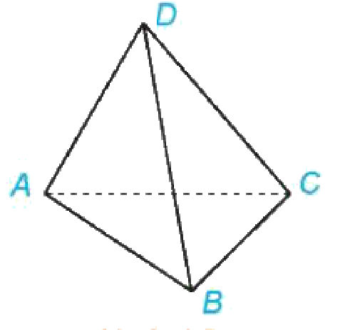
Giải. Có 4 mặt phẳng đi qua ba trong số bốn điểm đã cho, đó là các mặt phẳng $\left(DAB\right)$, $\left(DAC\right)$, $\left(DBC\right)$ và $\left(ABC\right)$.
Luyện tập 1. Cho tứ giác $ABCD$. Có bao nhiêu mặt phẳng đi qua ba trong số bốn đỉnh của tứ giác đó?
Vận dụng 1. Hãy giải thích tại sao trong thực tiễn có nhiều đồ vật được thiết kế gồm ba chân như chân đỡ máy ảnh, giá treo tranh, kiềng ba chân treo nồi,…
HĐ4 (SGK tr.73). Căng một sợi dây sao cho hai đầu của sợi dây nằm trên mặt bàn. Khi đó, sợi dây có nằm trên mặt bàn hay không?
Nếu một đường thẳng có hai điểm phân biệt thuộc một mặt phẳng thì tất cả các điểm của đường thẳng đều thuộc mặt phẳng đó.
Chú ý. Nếu mọi điểm của đường thẳng $d$ đều thuộc mặt phẳng $\left(P\right)$ thì ta nói đường thẳng $d$ nằm trong $\left(P\right)$ hoặc $\left(P\right)$ chứa $d$, kí hiệu $d⊂(P)$ hoặc $(P)⊃d$.
Ví dụ 2. Cho tam giác $ABC$ và một điểm $M$ thuộc đường thẳng $BC$ (H.4.6). a) Điểm $M$ có thuộc mặt phẳng $\left(ABC\right)$ hay không? b) Đường thẳng $AM$ có nằm trong mặt phẳng $\left(ABC\right)$ hay không?
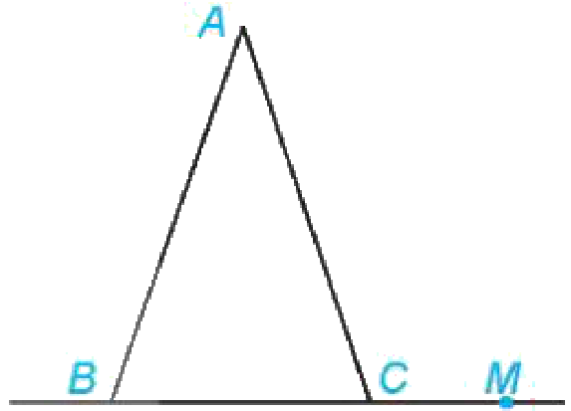
Giải. a) Đường thẳng $BC$ có hai điểm phân biệt $B$, $C$ thuộc mặt phẳng $\left(ABC\right)$ nên đường thẳng $BC$ nằm trong mặt phẳng $\left(ABC\right)$. Vì $M$ thuộc đường thẳng $BC$ nên $M$ thuộc mặt phẳng $\left(ABC\right)$. b) Đường thẳng $AM$ có hai điểm phân biệt $A$, $M$ thuộc mặt phẳng $\left(ABC\right)$ nên đường thẳng $AM$ nằm trong mặt phẳng $\left(ABC\right)$.
Luyện tập 2. Trong Ví dụ 2, lấy điểm $N$ thuộc đường thẳng $AB$ sao cho $N$ khác $M$. Đường thẳng $MN$ có thuộc mặt phẳng $\left(ABC\right)$ hay không?
HĐ5. Trong Hình 4.7, mặt nước và thành bể có giao nhau theo đường thẳng hay không?
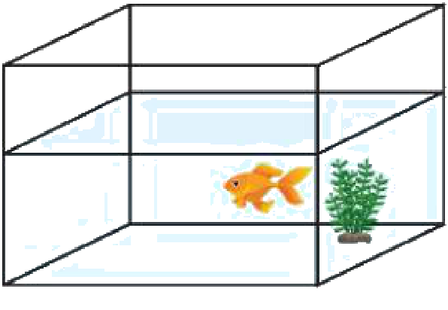
Nếu hai mặt phẳng phân biệt có điểm chung thì các điểm chung của hai mặt phẳng là một đường thẳng đi qua điểm chung đó.
Chú ý. Đường thẳng chung $d$ (nếu có) của hai mặt phẳng phân biệt $\left(P\right)$ và $\left(Q\right)$ được gọi là giao tuyến của hai mặt phẳng đó và kí hiệu là $d=(P)∩(Q)$.
TIẾT 2 (T27) – tiếp mục 2.2 (10 phút)
Ví dụ 3 (SGK tr.74). Cho tam giác $ABC$ và một điểm $S$ không thuộc mặt phẳng $\left(ABC\right)$. Gọi $M$, $N$ lần lượt là trung điểm của các đoạn thẳng $AB$, $AC$ (H.4.8). a) Chỉ ra một điểm chung của hai mặt phẳng $\left(SBN\right)$, $\left(SCM\right)$ và khác điểm $S$. b) Giao tuyến của hai mặt phẳng $\left(SBN\right)$ và $\left(SCM\right)$ có đi qua trọng tâm của tam giác $ABC$ hay không?
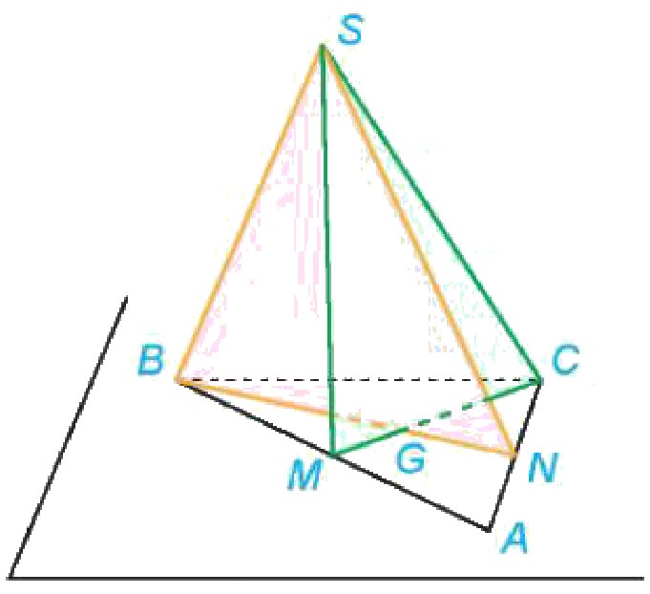
Giải. a) Trong tam giác $ABC$, hai đường trung tuyến $BN$ và $CM$ cắt nhau tại trọng tâm $G$ của tam giác. Điểm $G$ thuộc $BN$ nên cũng thuộc mặt phẳng $\left(SBN\right)$. Điểm $G$ thuộc $CM$ nên cũng thuộc mặt phẳng $\left(SCM\right)$. Vậy $G$ là một điểm chung của hai mặt phẳng $\left(SBN\right)$ và $\left(SCM\right)$. b) Vì $S$, $G$ là hai điểm chung của hai mặt phẳng $\left(SBN\right)$ và $\left(SCM\right)$ nên giao tuyến của hai mặt phẳng này là đường thẳng $SG$. Đường thẳng này đi qua trọng tâm $G$ của tam giác $ABC$.
Trên mỗi mặt phẳng, tất cả các kết quả đã biết trong hình học phẳng đều đúng.
Luyện tập 3. Trong Ví dụ 3, hãy xác định giao tuyến của hai mặt phẳng $\left(SBM\right)$ và $\left(SCN\right)$.
c) Sản phẩm:
HĐ2: không. ?: 3 đường thẳng. HĐ3: a) có; b) không (bốn đỉnh không đồng phẳng). ?: vô số mặt phẳng.
Luyện tập 1: nếu $A$, $B$, $C$, $D$ đồng phẳng (tứ giác phẳng) thì chỉ có 1 mặt phẳng $\left(ABCD\right)$.
Vận dụng 1: ba điểm chân không thẳng hàng luôn xác định một mặt phẳng nên ba chân luôn cùng chạm mặt đỡ – đồ vật đứng vững, không bị kênh.
HĐ4: có. Luyện tập 2: $M$, $N$ cùng thuộc $\left(ABC\right)$ nên $MN⊂(ABC)$. HĐ5: có.
Luyện tập 3: $\left(SBM\right)$ chính là $\left(SAB\right)$, $\left(SCN\right)$ chính là $\left(SAC\right)$; hai mặt phẳng có điểm chung $S$, $A$ nên giao tuyến là $SA$.
d) Tổ chức thực hiện:
Nhiệm vụ 1 – Tính chất thừa nhận (Tiết 1):
- Giao nhiệm vụ: GV dùng mô hình trụ nhảy, rubik, sợi dây; nêu HĐ2 – HĐ5.
- Thực hiện nhiệm vụ: Nhóm thao tác với rubik, que tre, tấm bìa; trả lời; làm Ví dụ 1, 2, Luyện tập 1, 2, Vận dụng 1.
- Báo cáo, thảo luận: HS trình bày; lớp nhận xét.
- Kết luận, nhận định: GV chốt 6 tính chất thừa nhận.
Nhiệm vụ 2 – Tìm giao tuyến (Tiết 2):
- Giao nhiệm vụ: GV hướng dẫn Ví dụ 3 trên mô hình; HS làm Luyện tập 3.
- Thực hiện nhiệm vụ: HS tìm hai điểm chung.
- Báo cáo, thảo luận: 1 HS trình bày Luyện tập 3.
- Kết luận, nhận định: GV chốt phương pháp tìm giao tuyến: tìm hai điểm chung.
2.3. Cách xác định một mặt phẳng (15 phút)
a) Mục tiêu: HS biết ba cách xác định mặt phẳng; vận dụng tìm giao tuyến và giải thích hiện tượng thực tế.
b) Nội dung:
Một mặt phẳng được hoàn toàn xác định khi biết nó đi qua ba điểm không thẳng hàng.
HĐ6 (SGK tr.74). Cho đường thẳng $d$ và điểm $A$ không thuộc $d$. Trên đường thẳng $d$ lấy hai điểm phân biệt $B$, $C$ (H.4.9). Mặt phẳng $\left(ABC\right)$ có chứa điểm $A$ và đường thẳng $d$ hay không? Mặt phẳng $\left(ABC\right)$ có chứa hai đường thẳng $AB$ và $BC$ hay không?
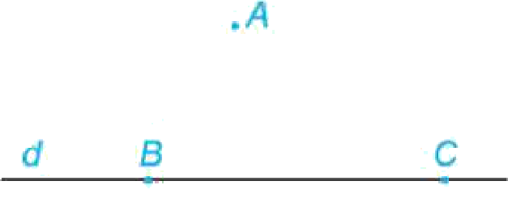
- Một mặt phẳng được hoàn toàn xác định khi biết nó đi qua một điểm và chứa một đường thẳng không đi qua điểm đó.
- Một mặt phẳng được hoàn toàn xác định khi biết nó chứa hai đường thẳng cắt nhau.
Chú ý. Mặt phẳng được xác định bởi điểm $A$ và đường thẳng $d$ không chứa $A$ được kí hiệu là mp$\left(A,d\right)$. Mặt phẳng được xác định bởi hai đường thẳng cắt nhau $a$ và $b$ được kí hiệu là mp$\left(a,b\right)$.
Ví dụ 4 (SGK tr.75). Cho hai đường thẳng cắt nhau $a$, $b$ và gọi $S$ là một điểm không thuộc mp$\left(a,b\right)$ (H.4.10). Xác định giao tuyến của mp$\left(S,a\right)$ và mp$\left(S,b\right)$.
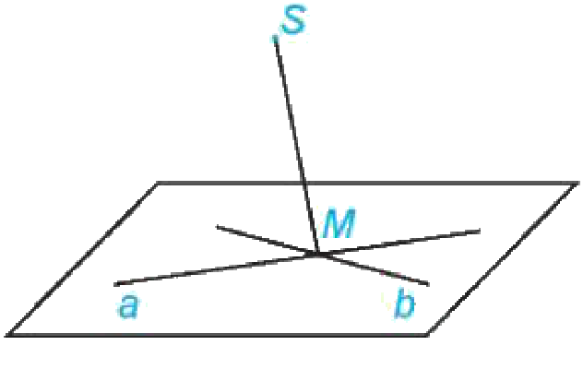
Giải. Gọi $M$ là giao điểm của $a$ và $b$. Vì $M$ thuộc $a$ nên $M$ thuộc mp$\left(S,a\right)$. Vì $M$ thuộc $b$ nên $M$ thuộc mp$\left(S,b\right)$. Hai điểm $S$, $M$ cùng thuộc mp$\left(S,a\right)$ và mp$\left(S,b\right)$ nên giao tuyến của hai mặt phẳng đó là đường thẳng $SM$.
Luyện tập 4. Trong Ví dụ 4, vẽ một đường thẳng $c$ cắt cả hai đường thẳng $a$ và $b$. Xác định giao tuyến của hai mặt phẳng: mp$\left(S,a\right)$ và mp$\left(S,c\right)$; mp$\left(S,b\right)$ và mp$\left(S,c\right)$.
Vận dụng 2. Để tránh cho cửa ra vào không bị va đập vào các đồ dùng xung quanh, người ta thường sử dụng một phụ kiện là hít cửa nam châm. Hãy giải thích tại sao khi cửa được hút tới vị trí của nam châm thì cánh cửa được giữ cố định.
c) Sản phẩm:
HĐ6: có; có.
Luyện tập 4: gọi $P=a∩c$, $Q=b∩c$: mp$(S,a)∩$mp$(S,c)=SP$; mp$(S,b)∩$mp$(S,c)=SQ$.
Vận dụng 2: hai bản lề cùng nằm trên trục cửa (một đường thẳng); điểm hít nam châm không thuộc trục đó nên trục và điểm hít xác định duy nhất một mặt phẳng – vị trí của cánh cửa – cánh cửa được giữ cố định.
d) Tổ chức thực hiện:
- Giao nhiệm vụ: GV nêu HĐ6; HS đọc khung kiến thức.
- Thực hiện nhiệm vụ: Cặp đôi làm Ví dụ 4, Luyện tập 4, Vận dụng 2.
- Báo cáo, thảo luận: 2 HS trình bày.
- Kết luận, nhận định: GV chốt ba cách xác định mặt phẳng.
2.4. Hình chóp và hình tứ diện (20 phút)
a) Mục tiêu: HS nhận biết hình chóp, hình tứ diện; xác định giao điểm của đường thẳng và mặt phẳng (3.1.NC1a).
b) Nội dung:
HĐ7 (SGK tr.75). Các hình ảnh dưới đây (kim tự tháp, khối pha lê, rubik tam giác) có đặc điểm chung nào với hình chóp tam giác đều mà em đã học ở lớp 8?
- Cho đa giác lồi $A_{1}A_{2}…A_{n}$ và một điểm $S$ nằm ngoài mặt phẳng chứa đa giác đó. Nối $S$ với các đỉnh $A_{1}$, $A_{2}$, …, $A_{n}$ để được $n$ tam giác $SA_{1}A_{2}$, $SA_{2}A_{3}$, …, $SA_{n}A_{1}$. Hình gồm $n$ tam giác đó và đa giác $A_{1}A_{2}…A_{n}$ được gọi là hình chóp và kí hiệu là $S.A_{1}A_{2}…A_{n}$.
- Trong hình chóp $S.A_{1}A_{2}…A_{n}$, điểm $S$ được gọi là đỉnh và đa giác $A_{1}A_{2}…A_{n}$ được gọi là mặt đáy; các tam giác $SA_{1}A_{2}$, …, $SA_{n}A_{1}$ được gọi là các mặt bên; các cạnh $SA_{1}$, …, $SA_{n}$ được gọi là các cạnh bên; các cạnh $A_{1}A_{2}$, …, $A_{n}A_{1}$ được gọi là các cạnh đáy.
Chú ý. Tên của hình chóp được gọi dựa theo tên của đa giác đáy, ví dụ hình chóp có đáy là tứ giác được gọi là hình chóp tứ giác.
Ví dụ 5 (SGK tr.76). Cho hình chóp $S.ABCD$ (H.4.11). Hình chóp đó có bao nhiêu cạnh?
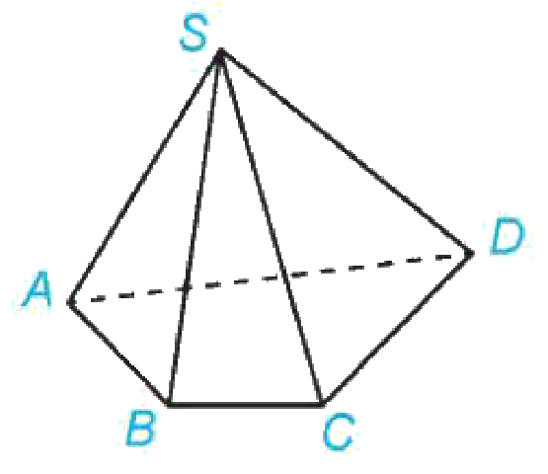
Giải. Hình chóp $S.ABCD$ có 8 cạnh là $SA$, $SB$, $SC$, $SD$, $AB$, $BC$, $CD$, $DA$.
Luyện tập 5. Cho hình chóp $S.ABCD$. Gọi tên các mặt bên và mặt đáy của hình chóp đó.
HĐ8. Trong các hình chóp ở HĐ7, hình chóp nào có ít mặt nhất? Xác định số cạnh và số mặt của hình chóp đó.
- Cho bốn điểm $A$, $B$, $C$, $D$ không đồng phẳng. Hình gồm bốn tam giác $ABC$, $ACD$, $ABD$ và $BCD$ được gọi là hình tứ diện và được kí hiệu là $ABCD$.
- Trong hình tứ diện $ABCD$, các điểm $A$, $B$, $C$, $D$ được gọi là các đỉnh; các đoạn thẳng $AB$, $BC$, $CD$, $DA$, $AC$, $BD$ được gọi là các cạnh; các tam giác $ABC$, $ACD$, $ABD$, $BCD$ được gọi là các mặt.
- Trong hình tứ diện, hai cạnh không có đỉnh chung được gọi là hai cạnh đối diện, đỉnh không nằm trên một mặt được gọi là đỉnh đối diện với mặt đó.
Nhận xét. Hình tứ diện là một hình chóp tam giác mà mặt nào của hình tứ diện cũng có thể được coi là mặt đáy. Hình tứ diện có bốn mặt là các tam giác đều gọi là hình tứ diện đều.
Ví dụ 6. Cho hình tứ diện $ABCD$ và $E$ là một điểm nằm trong tam giác $BCD$. Gọi $F$ là một điểm nằm giữa $A$ và $E$ (H.4.12). Xác định giao điểm của đường thẳng $BF$ và mặt phẳng $\left(ACD\right)$.
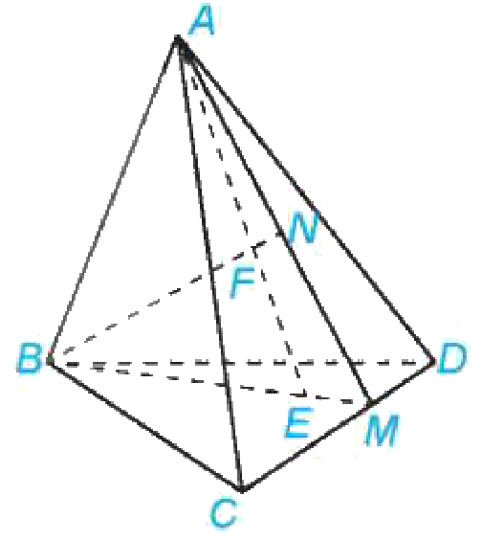
Giải. Vì điểm $E$ nằm trong tam giác $BCD$ nên đường thẳng $BE$ cắt cạnh $CD$ tại một điểm $M$. Các điểm $A$, $E$ thuộc mặt phẳng $\left(ABM\right)$ nên đường thẳng $AE$ thuộc mặt phẳng $\left(ABM\right)$, do đó điểm $F$ thuộc mặt phẳng $\left(ABM\right)$. Như vậy các điểm $A$, $B$, $E$, $F$, $M$ cùng thuộc mặt phẳng $\left(ABM\right)$. Trong tam giác $ABM$, đường thẳng $BF$ cắt $AM$ tại $N$. Vì $N$ thuộc $AM$ và $A$, $M$ cùng thuộc mặt phẳng $\left(ACD\right)$ nên $N$ thuộc mặt phẳng $\left(ACD\right)$. Vậy $N$ là giao điểm của đường thẳng $BF$ và mặt phẳng $\left(ACD\right)$.
Luyện tập 6. Trong Ví dụ 6, xác định giao điểm của đường thẳng $DF$ và mặt phẳng $\left(ABC\right)$.
c) Sản phẩm:
HĐ7: có một đỉnh và các mặt bên là tam giác chung đỉnh. Luyện tập 5: mặt bên $\left(SAB\right)$, $\left(SBC\right)$, $\left(SCD\right)$, $\left(SDA\right)$; mặt đáy $ABCD$. HĐ8: hình chóp tam giác (rubik) – 6 cạnh, 4 mặt.
Luyện tập 6: $DE$ cắt $BC$ tại $P$; trong mặt phẳng $\left(ADP\right)$, $DF$ cắt $AP$ tại $Q$; $Q∈AP⊂(ABC)$ nên $Q=DF∩(ABC)$.
d) Tổ chức thực hiện:
- Giao nhiệm vụ: Nhóm làm mô hình tứ diện, hình chóp tứ giác bằng que tre; nêu HĐ7, HĐ8.
- Thực hiện nhiệm vụ: HS đếm đỉnh, cạnh, mặt; làm Ví dụ 5, Luyện tập 5; GV hướng dẫn Ví dụ 6 (dựng trên GeoGebra 3D), HS làm Luyện tập 6.
- Báo cáo, thảo luận: HS trình bày Luyện tập 6.
- Kết luận, nhận định: GV chốt phương pháp tìm giao điểm: tìm giao của $d$ với một đường thẳng nằm trong $\left(P\right)$ (cùng thuộc một mặt phẳng phụ chứa $d$).
Video tham khảo: Hình học – Bài 1. Đường thẳng và mặt phẳng trong không gian – Toán 11 (SGK mới) – kênh Thầy Nguyễn Phan Tiến – https://www.youtube.com/watch?v=Gv3TsSuU1tw (HS tự xem ở nhà, chiếu trích đoạn phần giao tuyến).
TIẾT 3 (T28)
3. Hoạt động 3: Luyện tập (28 phút)
a) Mục tiêu: HS vận dụng các tính chất giải bài tập theo mức độ; phát hiện lỗi trong lời giải AI (NLa, NLc).
b) Nội dung:
Nhiệm vụ 1 (22 phút): Phiếu học tập số 2 – Bài tập 4.1 – 4.6 (SGK tr.77; Phụ lục).
Nhiệm vụ 2 (6 phút): Phiếu học tập số 3 – "Trạm kiểm chứng AI" (Phụ lục).
c) Sản phẩm:
Lời giải theo đáp án ở Phụ lục; Nhật ký sử dụng AI.
d) Tổ chức thực hiện:
Nhiệm vụ 1:
- Giao nhiệm vụ: GV phát Phiếu số 2; Mức 1 – 2 cho mọi HS, Mức 3 cho HS khá, giỏi.
- Thực hiện nhiệm vụ: HS vẽ hình, giải cá nhân; GV hỗ trợ vẽ hình 4.5, 4.6.
- Báo cáo, thảo luận: 3 HS trình bày 4.2, 4.4, 4.6.
- Kết luận, nhận định: GV chốt: giao tuyến – hai điểm chung; giao điểm – đường thẳng phụ trong mặt phẳng.
Nhiệm vụ 2 – Trạm kiểm chứng AI:
- Giao nhiệm vụ: Nhóm lẻ, nhóm chẵn nhận lời giải AI số 1, số 2.
- Thực hiện nhiệm vụ: Nhóm kiểm tra trên mô hình.
- Báo cáo, thảo luận: 2 nhóm trình bày.
- Kết luận, nhận định: GV chốt: chỉ lấy giao điểm của hai đường thẳng cùng nằm trong một mặt phẳng.
4. Hoạt động 4: Vận dụng (10 phút trên lớp; nhiệm vụ nhóm thực hiện ngoài giờ)
a) Mục tiêu: HS giải thích hiện tượng thực tế bằng tính chất thừa nhận (3.1.NC1a); sử dụng AI có trách nhiệm (NLb).
b) Nội dung:
4.7 (SGK tr.77). Tại các nhà hàng, khách sạn, nhân viên phục vụ bàn thường xuyên phải bưng bê nhiều khay, đĩa đồ ăn khác nhau. Một trong những nguyên tắc nhân viên cần nhớ là khay phải được bưng bằng ít nhất 3 ngón tay. Hãy giải thích tại sao.
4.8. Bàn cắt giấy là một dụng cụ được sử dụng thường xuyên ở các cửa hàng photo-copy. Bàn cắt giấy gồm hai phần chính: phần bàn hình chữ nhật có chia kích thước giấy và phần dao cắt có một đầu được cố định vào bàn. Hãy giải thích tại sao khi sử dụng bàn cắt giấy thì các đường cắt luôn là đường thẳng.
Nhiệm vụ nhóm "Hình học quanh em" (làm ngoài giờ): chụp ảnh 5 đồ vật/công trình ở gia đình, địa phương (giàn tiêu, nhà kho, giá phơi cà phê, mái nhà…) thể hiện: ba điểm xác định mặt phẳng; giao tuyến của hai mặt phẳng; hình chóp/tứ diện; vẽ hình biểu diễn cho mỗi ảnh (có thể dùng GeoGebra 3D); nộp 3 – 5 slide kèm Nhật ký sử dụng AI.
c) Sản phẩm:
4.7: ba đầu ngón tay là ba điểm không thẳng hàng, xác định duy nhất mặt phẳng của khay nên khay giữ thăng bằng; hai ngón chỉ xác định một đường thẳng, khay có thể xoay quanh đường thẳng đó.
4.8: lưỡi dao (mép thẳng) cắt mặt bàn – giao của mặt phẳng lưỡi dao và mặt phẳng tờ giấy là một đường thẳng (giao tuyến của hai mặt phẳng).
d) Tổ chức thực hiện:
- Giao nhiệm vụ: GV chiếu ảnh 4.7, 4.8.
- Thực hiện nhiệm vụ: Cặp đôi giải thích.
- Báo cáo, thảo luận: 2 HS trình bày.
- Kết luận, nhận định: GV chốt; giao nhiệm vụ nhóm, tiêu chí (mục IV).
5. Củng cố bài học (7 phút, cuối Tiết 3)
a) Mục tiêu: HS hệ thống lại kiến thức của bài bằng sơ đồ tư duy; tự đánh giá mức độ đạt yêu cầu cần đạt qua câu hỏi trắc nghiệm; biết bài học của tiết sau. Sử dụng hệ thống luyện tập trực tuyến do giáo viên/tổ chuyên môn tổ chức để củng cố nội dung bài học, nhận phản hồi và tự đánh giá kết quả; thực hiện đúng quy tắc an toàn, bảo mật và trung thực trong môi trường số (5.2.NC1b; 2.5.NC1a).
b) Nội dung: (1) Sơ đồ tư duy của bài học; (2) 6 câu trắc nghiệm nhiều phương án lựa chọn và 1 câu trắc nghiệm đúng sai; (3) Chuẩn bị cho tiết học sau (dưới đây).
c) Sản phẩm: Nội dung các nhánh sơ đồ tư duy do HS nêu; câu trả lời trắc nghiệm của HS (đáp án và lời giải chi tiết ở dưới); HS ghi tên bài học tiết sau vào vở.
d) Tổ chức thực hiện:
- Sơ đồ tư duy (2 phút): GV chiếu sơ đồ tư duy chỉ có tên 4 nhánh, yêu cầu HS nêu nội dung từng nhánh; GV lần lượt hiện nội dung đầy đủ để HS đối chiếu, chụp hoặc chép vào vở.
- Giao nhiệm vụ trắc nghiệm (7 phút): GV chiếu mã QR; HS quét mã, nhập họ tên, lớp và làm 7 câu trong 7 phút rồi nộp bài (HS không có điện thoại: GV chiếu từng câu, HS giơ thẻ A, B, C, D và Đúng/Sai). Thứ tự câu và phương án được đảo ngẫu nhiên cho từng HS nên khi chữa bài, GV và HS gọi theo nội dung, không gọi theo chữ cái.
- Thực hiện, báo cáo: HS làm bài độc lập. GV xem nhanh bảng xếp hạng; với câu có tỉ lệ sai cao, mời 1 HS chọn đúng giải thích cách làm.
- Kết luận, nhận định: GV nhận xét kết quả; HS chưa đạt làm lại các câu sai ở nhà theo lời giải chi tiết.
- Chuẩn bị bài sau (1 phút): GV thông báo tên bài học tiết sau; HS ghi vào vở.
(1) Sơ đồ tư duy bài học
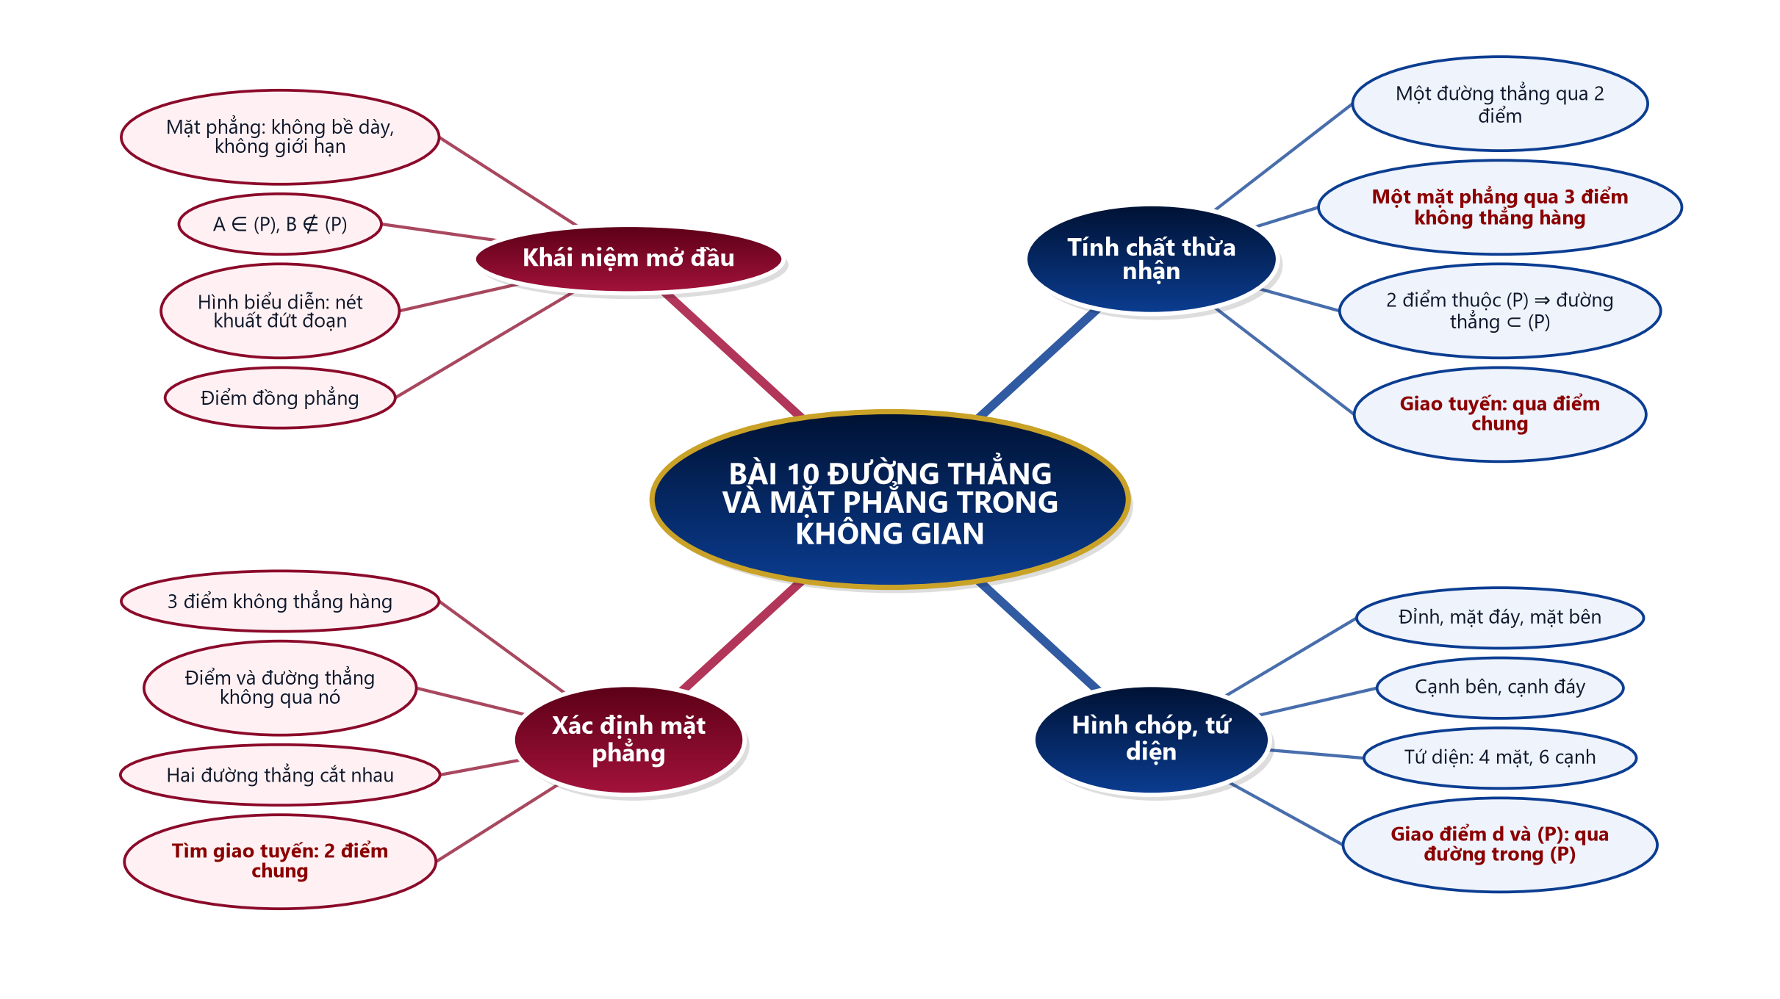
(2) Câu hỏi trắc nghiệm
 | BÀI TRẮC NGHIỆM CỦNG CỐ ONLINE – BÀI 10. ĐƯỜNG THẲNG VÀ MẶT PHẲNG TRONG KHÔNG GIAN  Đường link: https://trangtu66.github.io/Taode_thi_online/cc_bai10_t11.html  HS quét mã QR bằng điện thoại (camera hoặc Zalo) hoặc mở đường link, nhập họ tên, lớp rồi làm 7 câu dưới đây. Nộp bài xong, hệ thống chấm điểm theo thang 10 và hiện lời giải chi tiết từng câu.
Phần I. Câu trắc nghiệm nhiều phương án lựa chọn
Câu 1 (Nhận biết). Một mặt phẳng hoàn toàn xác định khi biết nó
A. đi qua hai điểm phân biệt | B. đi qua ba điểm không thẳng hàng
C. chứa hai đường thẳng phân biệt bất kì | D. đi qua ba điểm thẳng hàng
Câu 2 (Nhận biết). Hình chóp $S.ABCD$ có bao nhiêu cạnh?
A. $5$ | B. $6$ | C. $4$ | D. $8$
Câu 3 (Thông hiểu). Cho bốn điểm $A$, $B$, $C$, $D$ không đồng phẳng. Số mặt phẳng đi qua ba trong bốn điểm đó là
A. $4$ | B. $3$ | C. $6$ | D. $1$
Câu 4 (Thông hiểu). Hình tứ diện có bao nhiêu mặt và bao nhiêu cạnh?
A. $6$ mặt, $4$ cạnh | B. $4$ mặt, $4$ cạnh | C. $4$ mặt, $6$ cạnh | D. $5$ mặt, $8$ cạnh
Câu 5 (Thông hiểu). Cho hình chóp $S.ABCD$ có đáy là hình bình hành tâm $O$. Giao tuyến của $\left(SAC\right)$ và $\left(SBD\right)$ là
A. $SA$ | B. $SO$ | C. $AC$ | D. $BD$
Câu 6 (Vận dụng). Cho hình chóp $S.ABCD$ có $AB$ cắt $CD$ tại $E$. Giao tuyến của $\left(SAB\right)$ và $\left(SCD\right)$ là
A. $SE$ | B. $SA$ | C. $SC$ | D. $AC$
Phần II. Câu trắc nghiệm đúng sai
Câu 7 (Vận dụng – thực tiễn). Một nông dân ở Vĩnh Thạnh dựng giàn che nắng cho vườn ươm cà phê. Xét tính đúng, sai của các khẳng định sau:
a) Giá đỡ ba chân luôn đứng vững trên nền đất vì ba điểm chân giá xác định một mặt phẳng.
b) Bàn bốn chân có thể bị kênh vì bốn đầu chân có thể không đồng phẳng.
c) Một sợi dây căng thẳng có hai đầu buộc trên mặt tấm lưới phẳng có thể không nằm trên mặt lưới.
d) Hai tấm lưới phẳng phân biệt có một điểm chung thì giao nhau theo một đường thẳng.
Đáp án và lời giải chi tiết
(Đáp án ghi theo thứ tự gốc trong KHBD; khi chữa bài online, gọi theo nội dung phương án vì thứ tự đã được xáo trộn.)
Câu | 1 | 2 | 3 | 4 | 5 | 6 | 7
Đáp án | B | D | A | C | B | A | a) Đ  b) Đ  c) S  d) Đ
Câu 1. Có một và chỉ một mặt phẳng đi qua ba điểm không thẳng hàng; hai điểm hoặc ba điểm thẳng hàng thuộc vô số mặt phẳng.
Câu 2. 4 cạnh bên $SA$, $SB$, $SC$, $SD$ và 4 cạnh đáy $AB$, $BC$, $CD$, $DA$.
Câu 3. Các mặt phẳng $\left(ABC\right)$, $\left(ABD\right)$, $\left(ACD\right)$, $\left(BCD\right)$.
Câu 4. Tứ diện $ABCD$ có 4 mặt tam giác và 6 cạnh $AB$, $AC$, $AD$, $BC$, $BD$, $CD$.
Câu 5. $S$ và $O=AC∩BD$ là hai điểm chung của hai mặt phẳng.
Câu 6. $E∈AB⊂(SAB)$ và $E∈CD⊂(SCD)$; cùng với $S$ là hai điểm chung.
Câu 7.
a) Đúng. Ba điểm không thẳng hàng xác định duy nhất một mặt phẳng nên ba chân luôn cùng chạm đất.
b) Đúng. Bốn điểm không nhất thiết đồng phẳng.
c) Sai. Đường thẳng có hai điểm phân biệt thuộc một mặt phẳng thì nằm trong mặt phẳng đó.
d) Đúng. Hai mặt phẳng phân biệt có điểm chung thì giao nhau theo một đường thẳng đi qua điểm đó.
(3) Chuẩn bị cho tiết học sau
Bài 11. Hai đường thẳng song song (PPCT: T29 – T31). HS đọc trước SGK tr.78 – 82.
IV. KIỂM TRA, ĐÁNH GIÁ
Hoạt động | Hình thức đánh giá | Công cụ | Tiêu chí (thông báo trước cho HS)
HĐ1, HĐ2 | Quan sát; vấn đáp | Mô hình, hình vẽ; Ví dụ, Luyện tập 1 – 6 | Vẽ đúng quy ước; tìm đúng giao tuyến, giao điểm
HĐ3 | Chấm chéo; đánh giá nhóm | Phiếu HT số 2, số 3 | Giải đúng Mức 1 – 2; chỉ ra đúng lỗi AI
HĐ4 | Đánh giá sản phẩm nhóm | Bảng tiêu chí (dưới đây) | Theo bảng tiêu chí
Củng cố | Tự đánh giá (trắc nghiệm online) | Bài trắc nghiệm 7 câu, thang 10 điểm | Đạt: từ 5 điểm; Tốt: từ 8 điểm
Tiêu chí đánh giá sản phẩm nhóm "Hình học quanh em" (HĐ4)
Tiêu chí | Mức tốt | Mức đạt | Mức chưa đạt | Điểm
1. Hình ảnh | Đủ 5 ảnh thực tế, đúng yêu cầu | 3 – 4 ảnh | Dưới 3 ảnh | 3
2. Hình biểu diễn | Đúng quy ước, rõ ràng | Có lỗi nét khuất | Sai | 3
3. Giải thích | Dùng đúng tính chất thừa nhận | Giải thích sơ sài | Không giải thích | 2
4. Trình bày, Nhật ký AI | Đầy đủ | Sơ sài | Không có | 2
PHỤ LỤC: PHIẾU HỌC TẬP VÀ HỌC LIỆU
Phiếu học tập số 1 (HĐ2) – Quy trình tìm giao tuyến, giao điểm
Bài toán | Các bước | Ví dụ áp dụng
Giao tuyến của $\left(P\right)$ và $\left(Q\right)$ | Tìm hai điểm chung phân biệt; nối lại | Ví dụ 3, 4
Giao điểm của $d$ và $\left(P\right)$ | Chọn mặt phẳng phụ $(R)⊃d$; tìm $Δ=(R)∩(P)$; giao điểm $=d∩Δ$ | Ví dụ 6
Phiếu học tập số 2 (HĐ3) – Bài tập phân hoá (SGK tr.77)
Mức 1 – 2
4.1. Trong không gian, cho hai đường thẳng $a$, $b$ và mặt phẳng $\left(P\right)$. Những mệnh đề nào sau đây là đúng? a) Nếu $a$ chứa một điểm nằm trong $\left(P\right)$ thì $a$ nằm trong $\left(P\right)$. b) Nếu $a$ chứa hai điểm phân biệt thuộc $\left(P\right)$ thì $a$ nằm trong $\left(P\right)$. c) Nếu $a$ và $b$ cùng nằm trong $\left(P\right)$ thì giao điểm (nếu có) của $a$ và $b$ cũng nằm trong $\left(P\right)$. d) Nếu $a$ nằm trong $\left(P\right)$ và $a$ cắt $b$ thì $b$ nằm trong $\left(P\right)$.
4.2. Cho tam giác $ABC$ và điểm $S$ không thuộc mặt phẳng $\left(ABC\right)$. Lấy $D$, $E$ là các điểm lần lượt thuộc các cạnh $SA$, $SB$ và $D$, $E$ khác $S$. a) Đường thẳng $DE$ có nằm trong mặt phẳng $\left(SAB\right)$ không? b) Giả sử $DE$ cắt $AB$ tại $F$. Chứng minh rằng $F$ là điểm chung của hai mặt phẳng $\left(SAB\right)$ và $\left(CDE\right)$.
4.3. Cho mặt phẳng $\left(P\right)$ và hai đường thẳng $a$, $b$ nằm trong $\left(P\right)$. Một đường thẳng $c$ cắt hai đường thẳng $a$ và $b$ tại hai điểm phân biệt. Chứng minh rằng đường thẳng $c$ nằm trong mặt phẳng $\left(P\right)$.
4.4. Cho hình chóp tứ giác $S.ABCD$ và $M$ là một điểm thuộc cạnh $SC$ ($M$ khác $S$, $C$). Giả sử hai đường thẳng $AB$ và $CD$ cắt nhau tại $N$. Chứng minh rằng đường thẳng $MN$ là giao tuyến của hai mặt phẳng $\left(ABM\right)$ và $\left(SCD\right)$.
Mức 3
4.5. Cho hình chóp tứ giác $S.ABCD$ và lấy một điểm $E$ thuộc cạnh $SA$ của hình chóp ($E$ khác $S$, $A$). Trong mặt phẳng $\left(ABCD\right)$ vẽ một đường thẳng $d$ cắt các cạnh $CB$, $CD$ lần lượt tại $M$, $N$ và cắt các tia $AB$, $AD$ lần lượt tại $P$, $Q$. a) Xác định giao điểm của mp$\left(E,d\right)$ với các cạnh $SB$, $SD$ của hình chóp. b) Xác định giao tuyến của mp$\left(E,d\right)$ với các mặt của hình chóp.
4.6. Cho hình tứ diện $ABCD$. Trên các cạnh $AC$, $BC$, $BD$ lần lượt lấy các điểm $M$, $N$, $P$ sao cho $AM=CM$, $BN=CN$, $BP=2DP$. a) Xác định giao điểm của đường thẳng $CD$ và mặt phẳng $\left(MNP\right)$. b) Xác định giao tuyến của hai mặt phẳng $\left(ACD\right)$ và $\left(MNP\right)$.
Đáp án (dành cho GV):
4.1: b), c) đúng; a), d) sai.
4.2: a) $D$, $E$ thuộc $\left(SAB\right)$ nên $DE⊂(SAB)$. b) $F∈AB⊂(SAB)$ và $F∈DE⊂(CDE)$.
4.3: $c$ có hai điểm phân biệt $c∩a$, $c∩b$ thuộc $\left(P\right)$ nên $c⊂(P)$.
4.4: $M∈(ABM)$, $M∈SC⊂(SCD)$; $N∈AB⊂(ABM)$, $N∈CD⊂(SCD)$: $M$, $N$ là hai điểm chung nên $MN=(ABM)∩(SCD)$.
4.5: a) Trong $\left(SAB\right)$: $EP$ cắt $SB$ tại $F$; trong $\left(SAD\right)$: $EQ$ cắt $SD$ tại $G$; $F$, $G$ là giao điểm cần tìm. b) Giao tuyến với các mặt: $\left(SAB\right)$: $EF$; $\left(SBC\right)$: $FM$; $\left(ABCD\right)$: $MN$; $\left(SCD\right)$: $NG$; $\left(SAD\right)$: $GE$.
4.6: a) Trong $\left(BCD\right)$: $NP$ không song song với $CD$ (vì $\frac{BN}{BC}=\frac{1}{2}≠\frac{BP}{BD}=\frac{2}{3}$), $NP$ cắt $CD$ tại $I$; $I=CD∩(MNP)$. b) $M$, $I$ là hai điểm chung của $\left(ACD\right)$ và $\left(MNP\right)$ nên giao tuyến là $MI$.
Phiếu học tập số 3 (HĐ3) – Trạm kiểm chứng AI
Lời giải AI số 1 (nhóm lẻ). Đề: Ví dụ 6 – giao điểm của $BF$ và $\left(ACD\right)$.
"Gọi $N$ là giao điểm của $BF$ và $CD$. Vì $CD⊂(ACD)$ nên $N=BF∩(ACD)$."
Lời giải AI số 2 (nhóm chẵn). Đề: Luyện tập 1 – tứ giác $ABCD$.
"Có 4 mặt phẳng đi qua ba trong bốn đỉnh: $\left(ABC\right)$, $\left(ABD\right)$, $\left(ACD\right)$, $\left(BCD\right)$."
Đáp án (dành cho GV):
- Lời giải số 1: $BF$ và $CD$ không cùng nằm trong một mặt phẳng (chéo nhau) nên không có giao điểm; phải dùng mặt phẳng phụ $\left(ABM\right)$, $N=BF∩AM$.
- Lời giải số 2: tứ giác $ABCD$ là hình phẳng nên bốn đỉnh đồng phẳng, chỉ có 1 mặt phẳng; AI nhầm với tứ diện.
Học liệu video (đã kiểm tra đường link; GV xem trước, chỉ chiếu trích đoạn phù hợp)
Video | Kênh | Đường link | Dùng ở
Video mở đầu – Bài 10. Đường thẳng và mặt phẳng trong không gian (GV tự dựng) | Taode_thi_online (ảnh Wikimedia Commons, giọng đọc tổng hợp) | https://trangtu66.github.io/Taode_thi_online/mon/toan/video/lop11/VIDEO_MoDau_TOAN11_Bai10_DuongThangMatPhang.mp4 | HĐ1 – chiếu đầu Tiết 1
Hình học – Bài 1. Đường thẳng và mặt phẳng trong không gian – Toán 11 (SGK mới) | Thầy Nguyễn Phan Tiến | https://www.youtube.com/watch?v=Gv3TsSuU1tw | HS tự xem ở nhà, chiếu trích đoạn phần giao tuyến
Mẫu Nhật ký sử dụng AI (HĐ3, HĐ4)
Lần | Câu lệnh em/nhóm đã nhập | AI trả lời (tóm tắt) | Em/nhóm kiểm chứng thế nào? Đúng/sai? | Em/nhóm đã dùng gợi ý vào đâu
1
2

